Ведение табеля (каждый месяц)

**Ответственность:**

Проектный офис (ПО)

**Максимальное время выполнение:**

1 час (от предоставления всех данных)

**Заинтересованные стороны:**

- Бухгалтерия

- Проектный офис (далее ПО)

**Входные данные для реализации процесса**

|  |  |
| --- | --- |
| Что? | Кто предоставляет? |
| Табель | Бухгалтерия |

**Результаты процесса**

Бумажный вариант табеля, подписанный.

**Описание процесса (алгоритм)**

1. Взять табель из бухгалтерии
2. Оформить на бумажном носителе
3. Подписать у Щербакова М.В. и Карачуновой Г.А.
4. Разместить на хранение

**BPMN – модель**

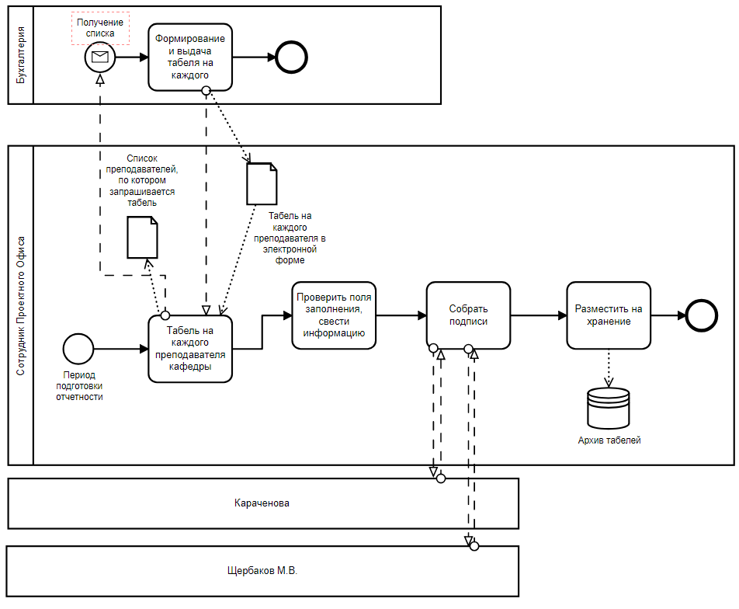

Описание алгоритма автоматизации:

Алгоритм призван упростить процесс обработки полученной информации от бухгалтерии и минимизировать время получения подписей путем использования электронных подписей.

Входные данные:

- номер создаваемого табеля (номер последнего табеля в архиве + 1)

- рассматриваемый период (с 1 по ?? число ?? месяца ?? года). Состоит из даты окончания периода, месяца и года. Дата начала – константа.

- наименование учреждения (константа)

- наименование структурного подразделения (константа)

- вид табеля (список значений: периодичный, корректирующий)

- ФИО преподавателя (полностью), учетный номер преподавателя (заполняется в два поля), должность или профессия (текстовый формат). Все берется из справочника с детальной информацией о сотрудниках кафедры.

- текущая дата заполнения как «дата формирования документа»

- номер корректировки (если вид табеля «корректирующий»)

- массив значений от 1 до 31 по количеству запрошенных преподавателей. Значение выбирается из списка: о – отпуск, к – командировка, б – больничный, н – нет на месте и т.д.

- ФИО ответственного за заполнение данного табеля (из справочника сотрудников кафедры)

Подготовка перед работой алгоритма:

Настроить дистанционное подключение к базе данных бухгалтерии, где хранятся табели.

Последовательность алгоритма:

1. Автоматически, в назначенный день, отправляется запрос в БД бухгалтерии, где входным параметром является список сотрудников кафедры.
2. При наличии не пустого табеля в БД, информация забирается на сторону ответственного за составление табеля. Процесс происходит в фоновом режиме без вмешательства пользователя.
3. Полученная информация соотносится со справочником сотрудников. Находятся сотрудники без табеля и формируется сообщение ответственному за табель о неполной информации в табеле с указанием фамилий пропущенных в табеле.
4. Полученная информация заполняется в соответствующие поля формы: рассматриваемый период, вид табеля, ФИО преподавателя, его учетный номер, профессия, массив значений от 1 до 31. Поля «номер создаваемого табеля», «наименование учреждения», «наименование структурного подразделения», «дата формирования документа», «номер корректировки», «ФИО ответственного за заполнение» заполняются автоматически на основе заданной заранее информации.
5. После заполнения табеля для каждого преподавателя производится подсчет: итог за первые 15 дней периода, вторые 15 дней периода, сколько каких отметок.
6. На данном шаге получается заполненная форма табеля. Формируется электронный документ, который должен пройти проверку ответственного за заполнение. После подтверждения, что документ заполнен правильно, по нажатию кнопки формируется pdf-документ.
7. Сформированный табель отправляется в электронном виде на проверку Карачуновой и Щербакову. После утверждения, они ставят электронные подписи на документ и возвращают ответственному.
8. При необходимости подписанный табель можно распечатать, как и любой pdf. Иначе – отправляется в электронное хранилище табелей.